Ημερήσια εκδρομή Stathogianni School στο κτήμα ΚΛΕΤΣΑ!
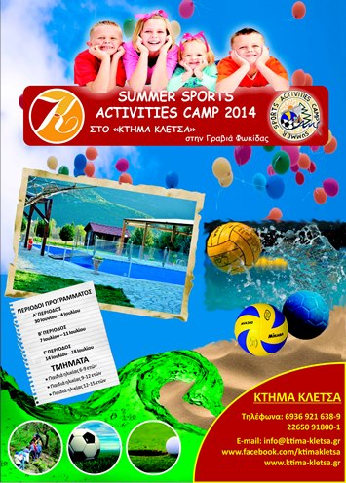
Το Κέντρο Ξένων γλωσσών Stathogianni School διοργανώνει ψυχαγωγική εκδρομή στο Κτήμα ΚΛΕΤΣΑ , στη Γραβιά Φωκίδας , την Δευτέρα 16 Ιουνίου 2014.
Στην εκδρομή μπορούν να συμμετέχουν - εκτός των μαθητών μας – γονείς, αδέλφια ,συγγενής και φίλοι μαθητών και γονέων.
Προσέλευση στις 8:30 π.μ., αναχώρηση στις 8:45 π.μ. και επιστροφή στις 5 μ.μ. περίπου. Η αναχώρηση και η επιστροφή θα γίνουν έξω από το κτίριο του σχολείου μας .
Όλοι οι μαθητές θα έχουν τη δυνατότητα να διασκεδάσουν σε όποια παιχνίδια επιθυμούν, απεριόριστες φορές.
Εννοείται ότι είμαστε υποχρεωμένοι να κινούμαστε στα όρια που θέτει η διοίκηση του κτήματος όσον αφορά τις ηλικίες και την χρήση των παιχνιδιών. Αυτό εξασφαλίζεται από το προσωπικό του κτήματος ΚΛΕΤΣΑ (http://www.ktima-kletsa.gr/) ενώ θα υπάρχει και συνεχής επιτήρηση από τους συνοδούς .
Το κόστος της εκδρομής (μεταφορά, είσοδος + απεριόριστες βόλτες σε όλα τα παιχνίδια+ αθλητικές δραστηριότητες+ παιδική χαρά κλπ ) είναι:
- για μαθητές Δημοτικού: 14 ευρώ
- για γονείς-συνοδούς: 14 ευρώ
- για παιδιά κάτω από 7 ετών 9 ευρώ
Το πάρκο διαθέτει χώρους εστίασης που θα παρέχουν πακέτο γεύματος για τα παιδιά και τους ενήλικες.
Ενδεικτικό μενού το οποίο περιλαμβάνει Πίτσα ,Σνίτσελ- Κοτόπουλο ,Σουβλάκι Χοιρινό , hot dog, Μπιφτεκάκι – Κλαμπ σάντουιτς, πατάτες, Σαλάτα .
(Στην τιμή συμπεριλαμβάνετε το μεσημεριανό γεύμα.)
Δηλώσεις συμμετοχής έως Δευτέρα 2 Ιουνίου. http://www.stathogianni.gr/epafh/
Είμαστε στη διάθεση σας για οποιαδήποτε διευκρίνιση και καλή διασκέδαση!

